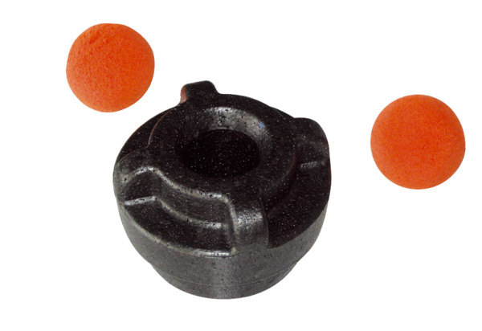Čistící sada MF-R75Obsah dodávky: 1 kusSortiment: K
Typové číslo: 0058.0012Výrobce: MAICO

